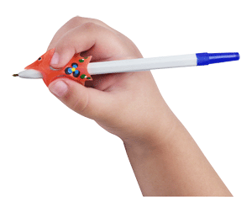
Ручка-самоучка
Для того, чтобы легко, быстро и красиво писать, необходимо научиться правильно держать ручку.
Нами изобретено простое устройство, которое позволяет без усилий выработать правильную постановку пальцев при обучении письму.
С помощью этого устройства ручку держать легко и удобно. Используя это устройство, ребёнок играет, одновременно приобретая навыки правильной постановки руки при письме.
Имеется три варианта "Ручки-Самоучки": стандартная (для обучения), для исправления техники письма (если ребёнок уже научился держать ручку неправильно) и для левшей. При заказе необходимо указать, какой из трёх вариантов Вы хотели бы получить.
Внимание! Когда ребёнок только начинает переучиваться писать с помощью ручки-самоучки, возможно, что его почерк временно ухудшится на 1-1,5 недели. Это нормально, т.к. сначала происходит разрушение ранее усвоенной техники письма, а затем формируется техника правильная.
Изготовлено из термопластичного эластомера.
